曾侯丙迅缶跋
——兼释“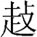缶”与“迅氏（匙）”
（首发）

王恩田
山东省博物馆

随州文峰东周墓地亚字形大墓M18的亚字形椁室有东、西、南、北、中五室。其中西、南、北、中四室曾遭盗掘。东室保存完好，出土鼎、簋、鬲、鑑、方壶等70余件青铜礼器。另外在墓坑东、西、北三面各有一个2米×2米的器物坑。其中北坑内随葬两件制作精美华丽的铜方缶。通体饰镶嵌绿松石的菱形花纹（图一：1）。两件龙形耳上各有7字铭文，盖内有两行11字铭文：
耳铭: 曾侯迅缶硖以为 （图一：2）
盖铭: 曾侯丙作迅缶
硖以为微事 （图一：3）
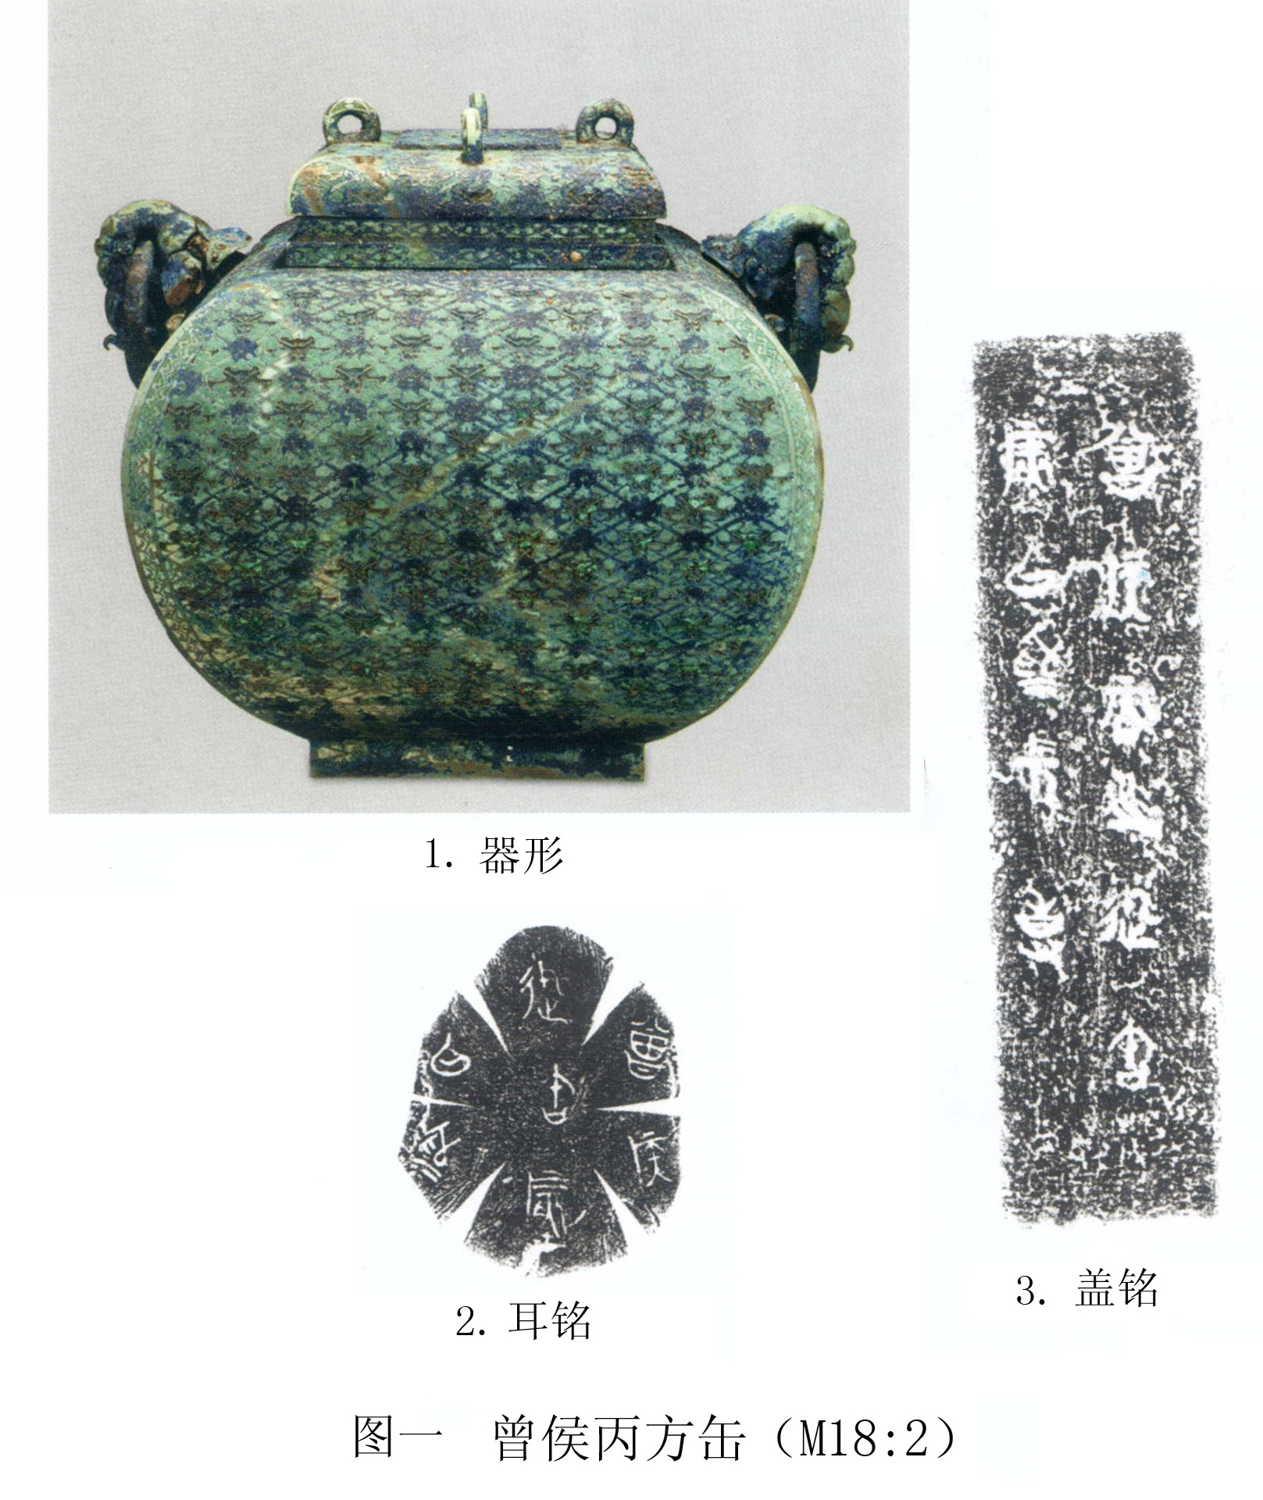
铭文虽然简短，但仍然有几个问题需要解决。
一、双耳上的铭文，由于空间范围的局限，故而省去了器主私名的“丙”和“作”“微事”等4字。并未省略“迅缶”二字。
二、“迅缶”，目前多改作“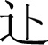缶”。这是因为在郭店楚简《缁衣》中的“人而无恒，不可以为卂筮”一语中的“卂筮”二字。在今本《礼记·缁衣》中作“卜筮”。由于下文又谈到“龟筮”“我龟”，故而据今本改简文“卂筮”为“卜筮”。此后，凡是简文中的卂或从卂的迅和东周金文中的迅，均被改为“卜”或“”。从而造成“卂”与“卜”混而不分的奇怪现象。应予以纠正。故本铭仍隶为“迅缶”。
迅，心母，浴，邪母。心、邪旁钮。迅缶即浴缶。《说文》：“浴，洒身也。”《周礼·宫人》：“其往之沐浴。”注：“沐浴所以自洁清。”
按，《简报》隶为“硖以为长事”等5字的释读，目前有很大的分歧。应予分析。
“硖”字，从广，从土，夹声。夹，见母叶部，给，见母缉部。双声旁转，读作“给”。《战国策·秦策》：“恐不能给也。”注：“给，供也。”
“微事，目前多隶为“长事”。长、微混淆由来已久，有必要加以区别。商周文字中长与微都像人披长发形，长字手中拄拐杖，即棖的本字。《说文》：“棖，杖也。”棖借为长幼的长和长短的长。微是头发之发的本字，音同借为微小、微妙的微和国名、姓氏的魏。久借不归，另造一个从犮声的髪字相替代。古玺文中由于长微混淆，从而出现了只有长和张。只有“三家分晋”中的韩、赵二姓，而没有一例魏姓的怪现象。实际情况是“长”字是在人的下肢右侧加弯勾、短横的“饰笔”以为指事字，意为长肢在此。而不加饰笔者即微字，音同借为姓氏的魏。楚简中用不同的方法区别长、微二字。郭店简和上博简用头发飘向右方者为长，飘向左的为微。音同借为美恶的美。而包山简则加人旁者为长，不加人旁者为微。例如包山M2遣策中原被隶为“韔”释为弓袋的字，其实没加人旁应隶为微，音同借为尾。遣策中的“豹尾”，是《蔡邕·独断下》中用来表示诸侯身份的车上的装饰，被称为“豹尾车”。
曾侯與编钟中的一号钟铭文中的“长”字作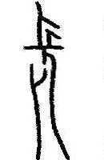，像人拄拐杖形，是长的本字，方缶铭文中被隶为“长”的字，没有拐杖，故应隶为微。微与沐均为明母，应读作沐。《说文》：“沐，濯髪也。”《礼记·玉藻》“沐稷”，孔疏：“沐。沐髪也。”《论衡·讥日》：“沐者去首垢也。”古代洗发曰沐，净身曰浴。《荀子·不苟》“故新浴者振其衣，新沐者弹其冠，人之情也”可证。“以”，介词，用也。“为”外动词，作也。“给以为微事”，意为迅缶是供洗发用的。此外，文峰塔东周墓地中还出土曾句尹喬迅缶（图二），也应是专供洗发用的。可资比较。
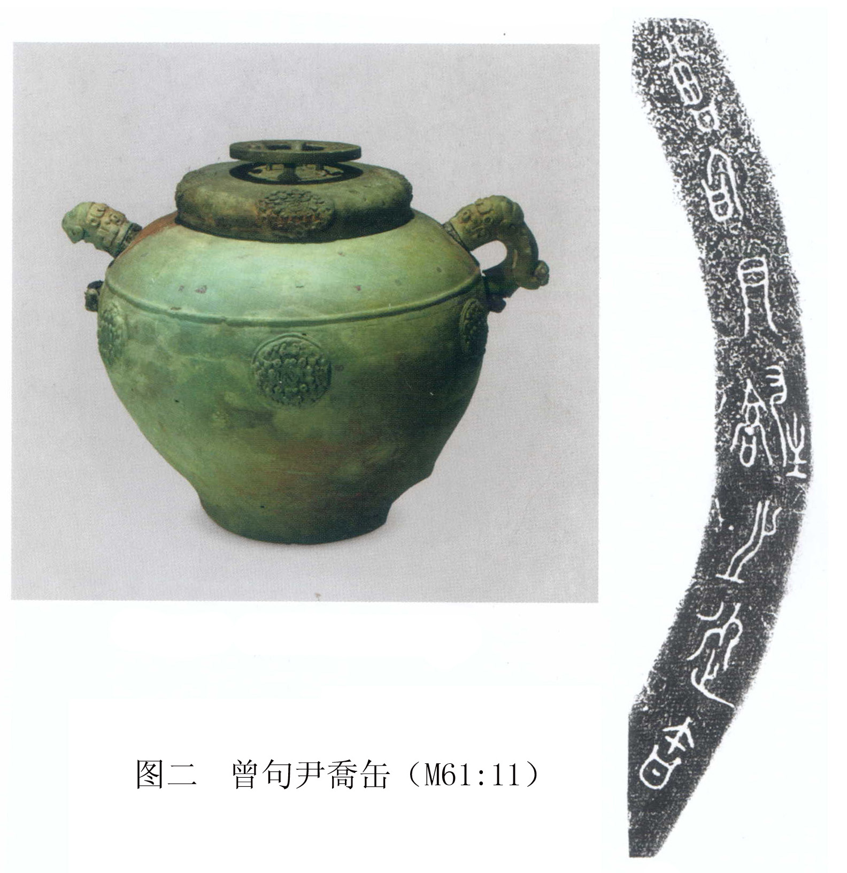
曾侯丙迅缶是曾国国君铸器。并且特意把这两件制作精美华丽的迅缶，不与东室中70余件铜礼器放在一起，而是单独放置在北器物坑内，足以证明这两件迅缶被重视的程度和特殊地位。解为专门用作随葬的明器，显然不符合情理。水器与酒器分途已久。寿县蔡侯申墓和淅川楚墓中的酒器称尊缶。水器称浴缶，盥缶。酒器与水器并存，各有各的用途。曾侯丙墓中目前仅发表了作为水器的迅缶，还有东室中70余件礼器尚未发表。而且其他各室已被盗，不能肯定曾侯丙墓没有酒器“尊缶”。方缶铭文“给以为微事”一语，特意注明是供洗发用的，从而排除了其他用途的可能性。湖北谷城禹山庙嘴楚墓出土的中子宾缶，器肩有铭文两行8字：“中子宾之缶”（《江汉考古》1985年3期）。字从攴得声，攴，旁母或并母，侯部。沐，明母侯部，准双声叠韵，缶读作沐缶。如上所证，洗发曰沐，净身曰浴。“缶”也是专门用作盛洗发水的缶。
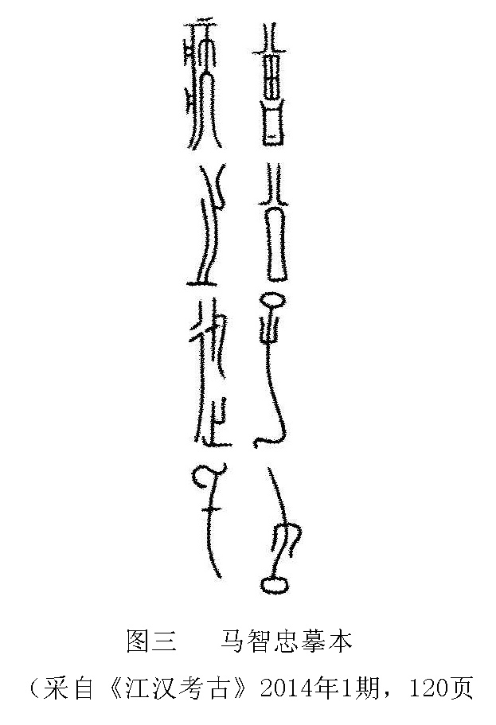
随州义地岗M6出土“曾公子弃疾之迅氏”（图三）。弃字是徐在国先生所释，可从。原隶为“斗”的字，其实应是“氏”字。氏是河水支流“支”的本字，弯笔像河水，斜笔像支流，或在斜笔上再加圆点或短横以为指事，意为支流在此。音同借为氏族和姓氏的“氏”。氏与匙均为定母支部，氏通匙。《说文》：“匙，匕也，从匕，是声。”段注：“《方言》曰匕谓之匙。苏林注：《汉书》曰北方人名匕曰匙。玄应曰：匕或谓之匙。今江苏为茶匙、汤匙，也谓之调羹。实则古人取饭载牲之具，具有其首盖锐而薄，故《左传》矢族曰匕。”王筠《说文释例》：“匕部匙，当删。古人名匕，名柶。豈有匙？各经无此字，而见于《方言》，则是汉人名之，因造此字。实则匕匙一声之转，其声既变即加是为声，以别之也。”
按，古代同名而异物，以匕而论，有取肉于鼎的匕，也有取饭的匕，也称“柶”。也有用来挹取液体流质或粉末状的匕，也称为匙。也有同物而异名者。如舀水用的挹水器可称为枓。《仪礼·少牢馈食礼》：“司宫设罍水于洗东，有枓。”郑玄注：“枓，斞水器也。凡设水用罍,沃盥用枓。”淅川下寺春秋楚墓出土的舀水器，有铜长柄。发掘报告称为“铜斗”。而寿县蔡侯墓出土者无柄。发掘简报称为“瓢”。称“铜斗”或“瓢”，都不是器物自名。随州义地岗曾墓出土的铜斗，自名为“氏”，即匙，是首次发现的器物自名的舀水器。证明这类器物应正名为“匙”。同时证明段玉裁把匙与矢镞的匕、取饭用的匕（即柶），和“载牲之具”的匕混为一谈是错的。《说文释例》：“匙当删”的意见尤不可取。曾公子弃疾迅氏（匙）出土于湖北随州，证明南方同样可以称匕为匙。苏林引《汉书》“北方人名匕曰匙”的说法是片面的。

湖北省文物考古研究所、随州市博物馆《湖北随州市文峰塔东周墓地》，《考古》2014年7期。
王恩田《郭店楚简<缁衣>“卜筮”疑析》，复旦大学出土文献与古文字研究中心网站，2015年2月16日。
董珊《曾侯丙方缶铭文解释》及网站评论，复旦大学出土文献与古文字研究中心网站，2014年12月31日；王子杨《曾侯丙方缶铭文“硖以为长事”解》，湖北省博物馆等编《“曾国考古发现与研究”学术研讨会论文汇编》，2014年12月。
王恩田《鹿邑太清宫西周大墓与微子封宋》，《中原文物》2002年4期；《鹿邑微子墓与子口寻（腯）》，《中原文物》2006年6期。
徐在国《曾公子弃疾铭文补释》，武汉大学简帛研究中心简帛网，2012年10月31日。
王恩田《释匕、氏、示》，《第二届国际中国古文字学研讨会论文集》，香港中文大学，1993年。
同6。

